ЧЕЛЯБИНСКАЯ ОБЛАСТЬ

АДМИНИСТРАЦИЯ
ЗЛАТОУСТОВСКОГО ГОРОДСКОГО ОКРУГА
РАСПОРЯЖЕНИЕ

15.04.2024 г. | № | 884-р/АДМ
г. Златоуст
О внесении изменений
в постановление Администрации Златоустовского городского округа от 10.04.2024 г. № 850-р/АДМ
«О подготовке и проведении
83 легкоатлетической эстафеты
на призы Администрации Златоустовского городского округа и газеты «Златоустовский рабочий»
в Златоустовском городском округе»

В связи с изменением маршрута проведения эстафеты, внести
в распоряжение Администрации Златоустовского городского округа
от 10.04.2024 г. № 850-р/АДМ «О подготовке и проведении
83 легкоатлетической эстафеты на призы Администрации Златоустовского городского округа и газеты «Златоустовский рабочий» в Златоустовском городском округе» следующие изменения:
1. Пункт 1 изложить в следующей редакции: «1. Муниципальному казённому учреждению Управление по физической культуре и спорту Златоустовского городского округа (Накоряков П.М.) организовать
подготовку и проведение 83 легкоатлетической эстафеты на призы Администрации Златоустовского городского округа и газеты
«Златоустовский рабочий» 27 апреля 2024 года с 10.30 до 14.00 часов
на площади Администрации Златоустовского городского округа
по ул. Новобереговая до ул. пр. 30-летия Победы, 3.».
2. Пресс-службе Администрации Златоустовского городского округа (Валова И.А.) разместить настоящее распоряжение на официальном сайте Златоустовского городского округа в сети «Интернет».
3. Организацию выполнения настоящего распоряжения возложить
на заместителя главы Златоустовского городского округа по социальным вопросам Ширкову Н.А.

Рассылка: МУ УФКиС ЗГО, Ширкова О.А., ПУ, ООВ, прокуратура, пресс-служба

Исполняющий обязанности Главы Златоустовского городского округа | 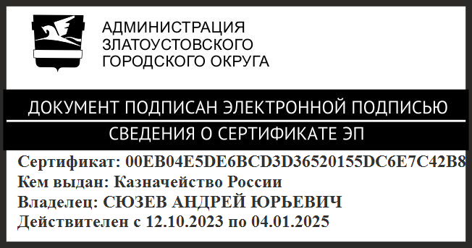 | А.Ю. Сюзев

